Comunicat de presă
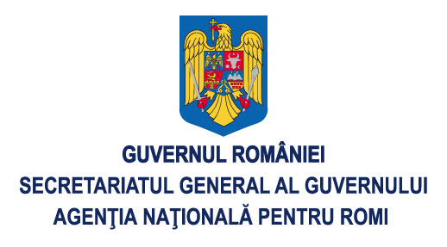
Tîrgu-Mureş, 26 februarie 2008

Romii din Miercurea Nirajului, Livezeni, Petelea, Gorneşti şi Glodeni vor beneficia de acte de identitate şi de stare civilă

Consiliul Judeţean Mureş, in calitate de beneficiar, va implementa în acest an, două proiecte cu finanţare nerambursabilă, în cadrul Programului PHARE 2005 – Accelerarea Implementării Strategiei Naţionale pentru Îmbunătăţirea Situaţiei Romilor. Cele două proiecte sunt: Şi romii au dreptul la integrare – derulat în parteneriat cu Uniunea Democratică a Romilor şi Ţiganilor, Primăriile Comunelor Gorneşti, Glodeni, Petelea şi Serviciile Publice Comunitare Locale de Evidenţă a Persoanelor din cadrul municipiilor Reghin şi Tîrgu Mureş – şi Actele de proprietate şi stare civilă pentru romii din Miercurea Nirajului şi Livezeni – în parteneriat cu Asociaţia ELI, Primăria Oraşului Miercurea Nirajului, Primăria Comunei Livezeni şi Serviciul Public Comunitar Local de Evidenţă a Persoanelor din cadrul Municipiului Târgu Mureş.

Principalele activităţi ce vor fi realizate în cadrul proiectelor sunt:

- amenajarea de birouri şi angajarea a trei consilieri în cadrul primăriilor partenere, Gorneşti Glodeni şi Petelea, în scopul acordării serviciilor de consiliere specifice realizării obiectivelor proiectelor;
- realizarea unor baze de date care să reflecte situaţia actelor de identitate, de stare civilă şi a titlurilor de proprietate aferente populaţiei de etnie romă din locaţiile vizate de proiecte;
- soluţionarea problemelor identificate în legătură cu actele de identitate, de stare civilă şi titlurile de proprietate;
- consilierea populaţiei de etnie romă asupra importanţei deţinerii actelor menţionate

Activităţile vor fi implementate pe raza unităţilor administrativ teritoriale partenere în proiect (Gorneşti, Glodeni, Petelea, Miercurea Nirajului, Livezeni) şi vor converge la realizarea obiectivului general al programului, şi anume Îmbunătăţirea situaţiei romilor în vederea promovării incluziunii sociale a romilor care nu au acces la serviciile publice sau pe piaţa muncii.

Valoarea totală a celor două proiecte se ridică la suma de 92.280,2 Euro, din care 90% reprezintă finanţare nerambursabilă a Uniunii Europene şi a Guvernului României, iar 10%, cofinanţarea partenerilor.

Pentru mai multe informaţii, sunaţi la 0265 263 211/int. 1271; persoană de contact: MUREŞAN CODRUŢA – manager proiect.

Lokodi Edita Emőke
Preşedinte

Pentru eventuale informaţii şi sesizări referitoare la proiectele PHARE, contactaţi cfcu.phare@mfinante.ro. 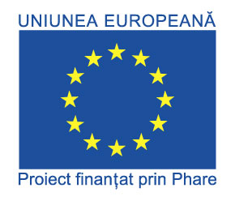

Uniunea Europeană reprezintă o entitate politică, socială şi economică compusă din 27 ţări. Statele Membre au decis împreună, pe parcursul unui proces de extindere ce a durat 50 de ani, să construiască o zonă de stabilitate, democraţie şi dezvoltare durabilă, menţinând diversitatea culturală, toleranţa şi libertăţile individuale. Uniunea Europeană îşi propune să împărtăşească realizările şi valorile sale cu ţările finantate de Proiect şi popoarele de dincolo de graniţele ei.

